ACCENTUM Clip : La musique au rythme de la vie
Les écouteurs sans fil à oreille libre ACCENTUM Clip de Sennheiser combinent une acoustique sublime, le Bluetooth® 6.0 et la compatibilité avec le streaming LDAC dans un design ultra-léger certifié IP54, offrant 36 heures d'autonomie et une perception naturelle de l'environnement ambiant.

Bruxelles, le 18 juin 2026 – La marque Sennheiser dévoile aujourd'hui l'ACCENTUM Clip, une nouvelle référence en matière de performances audio dans la catégorie des écouteurs sans fil à oreille libre (open-ear true wireless). Offrant une perception naturelle de l'environnement ambiant, une réponse des basses impressionnante, des fonctionnalités sans fil modernes et un confort tout au long de la journée, le format compact de l'ACCENTUM Clip s'adapte parfaitement à une vie en mouvement.
« En créant l'ACCENTUM Clip, nous voulions élever le niveau des performances acoustiques avec lesquelles les écouteurs ouverts ont traditionnellement du mal à rivaliser », a déclaré Friederike Menking, Chef de produit ACCENTUM Clip. « Que vous soyez en train de booster votre productivité, de partir à l'aventure en solo ou de gérer les transitions entre les deux, sa conception pensée dans les moindres détails vous permet d'évoluer dans votre monde sans jamais sacrifier l'essence même de votre musique. »

Quand la perception de l’environnement rencontre un son exceptionnel
La vie quotidienne ne se range pas dans des cases bien nettes ; les frontières entre travail et loisirs sont constamment floues. Qu'il s'agisse d'écouter le tout dernier album à la gare ou de récupérer sa commande de café au beau milieu d'une conférence téléphonique, les adeptes du multitâche exigent à la fois une perception de leur environnement et un son impressionnant. Jusqu'à présent, la demande croissante pour de véritables écouteurs ouverts s'accompagnait de compromis sonores. Fort de décennies d'expertise dans le réglage des casques ouverts, l'ACCENTUM Clip offre à la fois une ambiance naturelle et une restitution audio époustouflante, sans avoir recours à des modes de transparence électroniques. Cela garantit que les signaux essentiels de la vie quotidienne restent perceptibles, peu importe où vous vous immergez dans votre musique.
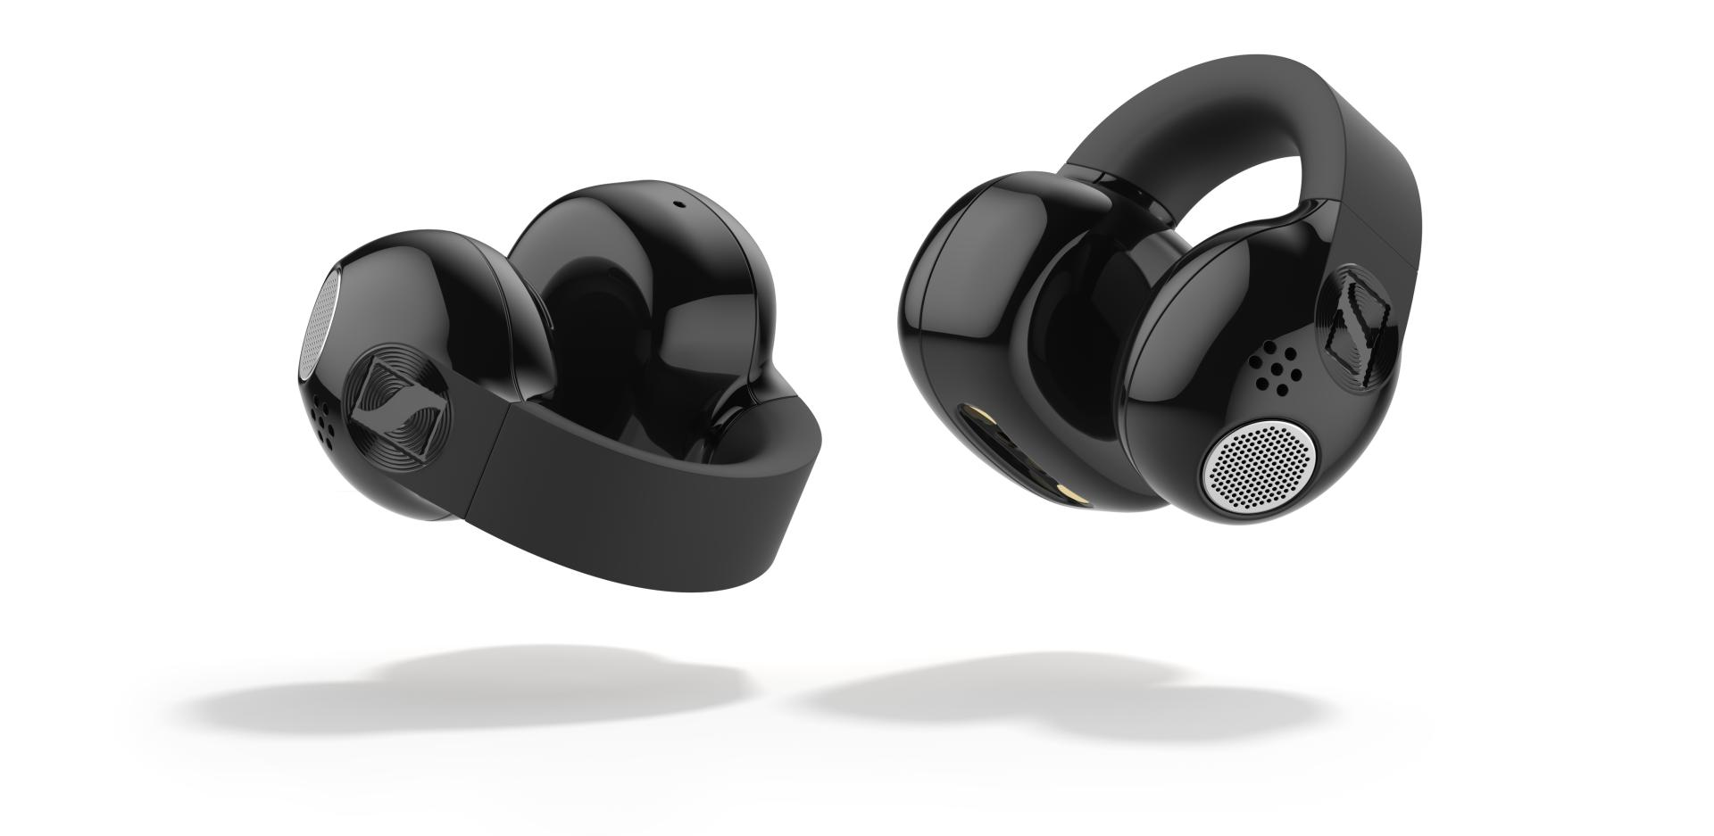
L'ACCENTUM Clip permet une perception totale de l'environnement tout en offrant le son riche et complet de Sennheiser
Le son exceptionnel de Sennheiser
Au cœur de l'ACCENTUM Clip, certifié Hi-Res Audio Wireless®, se trouve un transducteur dynamique de 12 mm, réglé pour offrir une grande clarté et des basses percutantes, ainsi que des aigus doux agréables à écouter pendant de longues périodes. Pour garantir le son exceptionnel de Sennheiser dans toutes les situations, ces écouteurs certifiés intègrent un égaliseur dynamique (Dynamic EQ) permettant de compenser de manière transparente les variations de tonalité lorsque le volume d'écoute est réduit. À mesure que le niveau du volume augmente, la courbe d'égalisation s'atténue pour maintenir l'équilibre tout en évitant les distorsions désagréables.
Pour offrir un compromis idéal entre qualité sonore, autonomie et connexion fiable sur des millions d'appareils, l'ACCENTUM Clip utilise les codecs polyvalents SBC et AAC ainsi que Google Fast Pair™. Sur les appareils compatibles, les auditeurs souhaitant profiter de contenus en streaming haute résolution peuvent activer le codec LDAC pour une transmission audio à haut débit. L'application acclamée par la critique Sennheiser Smart Control Plus permet aux utilisateurs de l'ACCENTUM Clip de personnaliser davantage leur expérience sonore et leur connectivité grâce à un égaliseur à 5 bandes, des préréglages partageables, les instructions guidées du Sound Check, et bien plus encore.
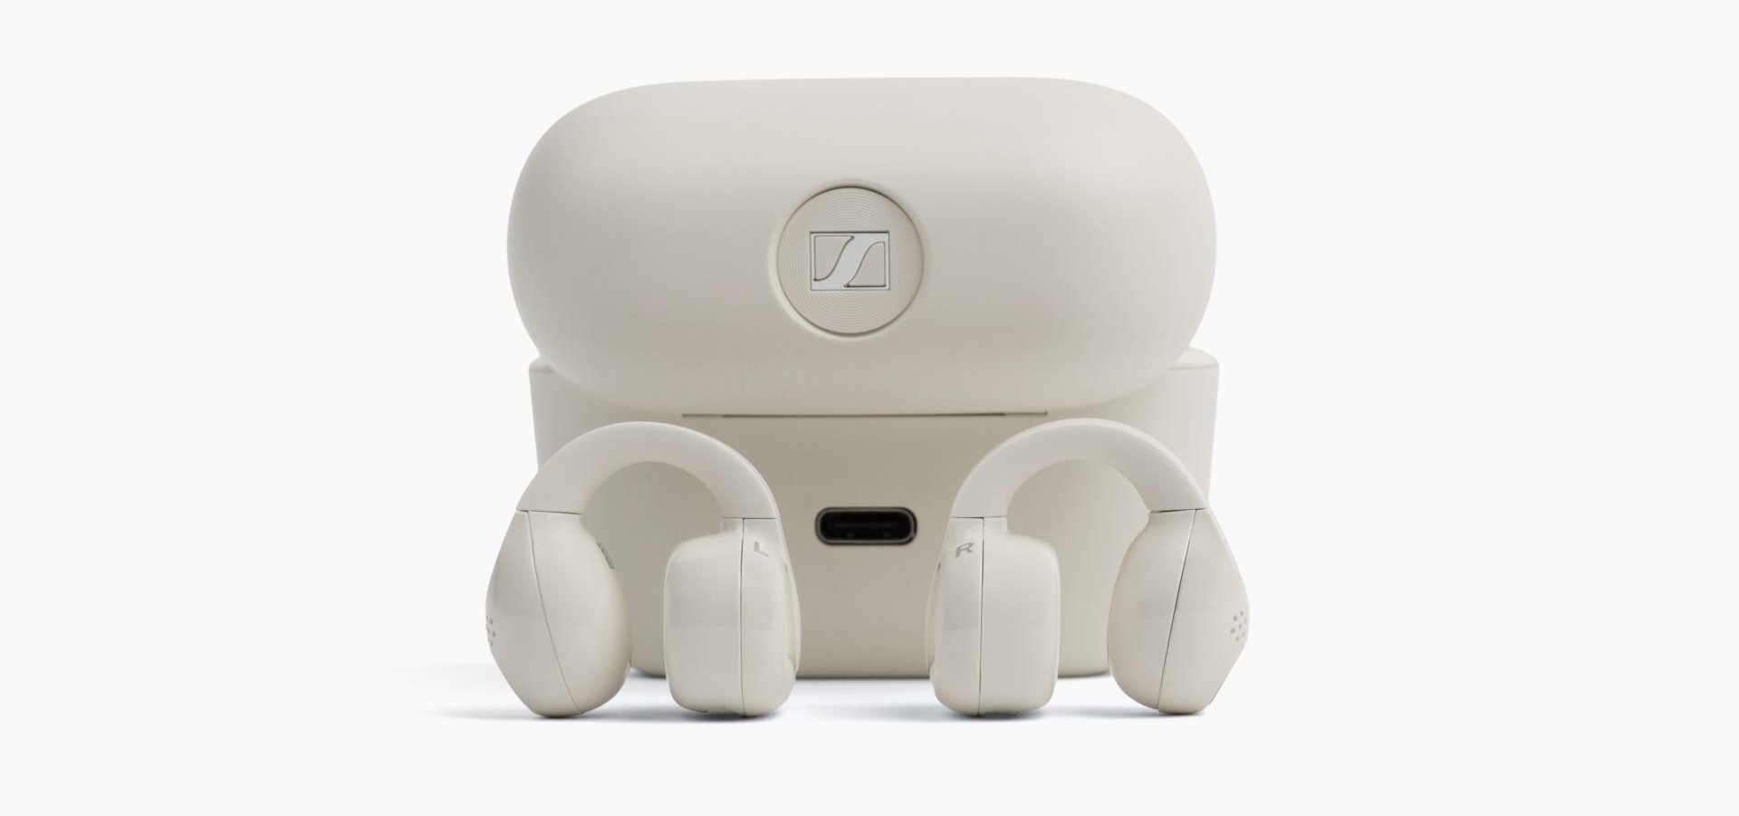
Les écouteurs ACCENTUM Clip sont certifiés IP54 et durent jusqu'à neuf heures par charge, avec trois recharges supplémentaires dans le boîtier
Conçu pour la vraie vie
Conçus pour offrir un maintien sûr et si léger qu'on l'oublie presque, les écouteurs ACCENTUM Clip pèsent seulement 6,8 g chacun, soit environ le poids d'une carte clé d'hôtel avec son étui. Un pont en silicone flexible maintient les écouteurs positionnés à l'emplacement idéal de pratiquement n'importe quelle oreille, garantissant un son optimal et une grande stabilité pendant les trajets quotidiens et les séances de sport intenses. Conçus pour être utilisés partout, leur certification IP54 les protège contre la poussière et la sueur. Des commandes tactiles texturées, réactives et faciles à trouver, permettent de contrôler le volume, les appels et les listes de lecture d'une simple pression, tandis que la géométrie méticuleuse des haut-parleurs et l'amortissement intégré garantissent que seule la personne qui les porte entend le son. Un boîtier de charge de poche offre trois recharges supplémentaires, faisant passer l'autonomie d'une seule charge de 9 heures à 36 heures au total. Une charge rapide de 10 minutes via le câble USB Type-C (inclus) offre 2 heures de lecture.
Propulsé par le Bluetooth 6.0, l'ACCENTUM Clip offre un appairage rapide, une connectivité multipoint fluide et une utilisation indépendante de chaque écouteur. Pour une communication vocale claire, chaque écouteur dispose d'un système à double microphone associé à un algorithme de réduction du bruit par IA afin d'isoler la voix de l'utilisateur des bruits ambiants.
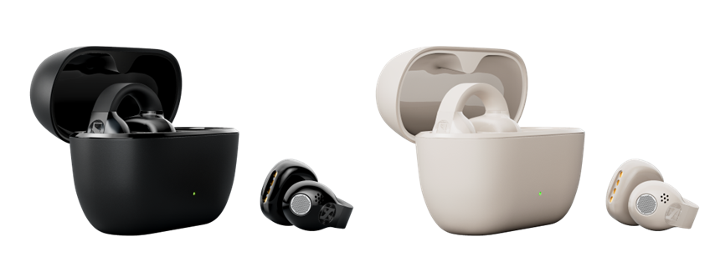
ACCENNTUM Clip disponible en deux coloris

Disponibilité
L'ACCENTUM Clip est disponible en coloris Noir et Crème, et est livré dans un emballage écologique sans plastique. Les écouteurs seront disponibles en France à partir du 23 juillet sur sennheiser-hearing.com et chez Boulanger et Fnac au prix de vente conseillé de 179,90€.
Vous trouverez des visuels ici.
A propos de Sennheiser : 80 ans à façonner le futur de l’audio
L'audio est notre raison de vivre. Nous sommes animés par la passion de créer des solutions audio qui font la différence. Cette passion nous a menés des plus grandes scènes du monde aux auditoriums les plus intimistes — et a fait de Sennheiser la référence pour un son qui ne se contente pas d'être bon, mais qui sonne juste. En 2025, la marque Sennheiser a célébré son 80e anniversaire. Depuis 1945, nous nous engageons à bâtir le futur de l'audio et à offrir des expériences sonores exceptionnelles à nos clients. Alors que les solutions audio professionnelles telles que les microphones, les solutions de réunion, les technologies de streaming et les systèmes de monitoring relèvent des activités de Sennheiser electronic SE & Co. KG, l'activité liée aux appareils grand public tels que les casques, les barres de son et les assistants d'écoute avec amplification de la parole est exploitée par Sonova Holding AG sous licence Sennheiser.
sennheiser.com/fr-fr

A propos de Sonova Consumer Hearing
Sonova Consumer Hearing propose des casques et des assistants d'écoute premium — principalement sur le segment du true wireless — ainsi que des casques audiophiles, des solutions auditives et des barres de son sous la marque Sennheiser. L'entreprise fait partie du Groupe Sonova, un leader mondial des solutions auditives innovantes, dont le siège social est situé en Suisse et qui compte plus de 17 000 employés à travers le monde.

Contact presse
TEAM LEWIS
Noémie Desmet
Noemie.desmet@teamlewis.com

Le streaming audio LDAC nécessite un appareil source compatible prenant en charge le LDAC. La marque verbale et les logos Bluetooth® sont des marques déposées détenues par Bluetooth SIG, Inc. et toute utilisation de ces marques par Sonova Consumer Hearing se fait sous licence. Le logo Hi-Res Audio Wireless est une marque déposée de la Japan Audio Society. Google, Android et Google Fast Pair sont des marques commerciales de Google LLC. LDAC est une marque commerciale de Sony Corporation. Tous les autres noms de sociétés et de produits mentionnés dans le présent document peuvent être des marques commerciales de leurs sociétés respectives.

